**《加减法的意义和各部分之间的关系》学习指南**

**学习目标：**

1. 借助题组，在解决问题的过程中经历概括总结加、减法意义的过程，理解加、减法的意义。在观察、分析、比较、归纳、概括等活动中掌握加、减法各部分之间的关系。

2. 在解决实际问题的过程中，发展学生的抽象、概括能力。

3. 在解决实际问题的过程中，给学生自主思考、自主探究的时间和空间，促进学生数学思维的提升。

**学习任务单：**

**【课前准备】**

笔、尺子、橡皮、学习指南

**【课上活动】**

活动一：814千米表示从西宁到格尔木的铁路长度，1142千米表示从格尔木到拉萨的铁路长度，问题求西宁到拉萨的铁路长多少千米。

活动二：西宁到拉萨的铁路全长1956km，其中西宁到格尔木的铁路长814km。格尔木到拉萨的铁路长多少千米？

活动三：西宁到拉萨的铁路全长1956km，其中格尔木到拉萨长的铁路长1142km。西宁到格尔木的铁路长多少千米？

**【课后小结】**

通过今天的学习，你有什么收获呢？还有什么想研究的问题？

**【课后作业】**

1. 数学书P4页第4题。

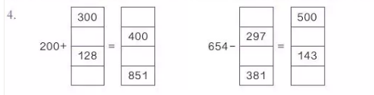

1. 数学书P4页第5题。

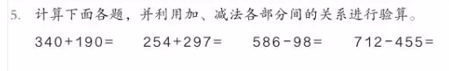

四年级数学下册教材 第4页 第4题、第5题。

**【参考答案】**

第4题：500、200、328、651、154、357、511、273

第5题：530、551、488、257